4. Administración de Apache

4.15. Alojamiento Virtual de sitios web en Internet
Consulta las siguientes webs http: //www.myipneighbors.com/ y http://www.robtex.com/ y averigua información sobre nombres de dominio alojados en la misma IP.
- Inicia una sesión en DesarrolloW7XX con un usuario con privilegios de administración.
- Utiliza el comando nslookup para obtener las direcciones IP asociadas al nombre de dominio www.agsfp.net, Figura 4.84.

nslookup www.agsfp.net

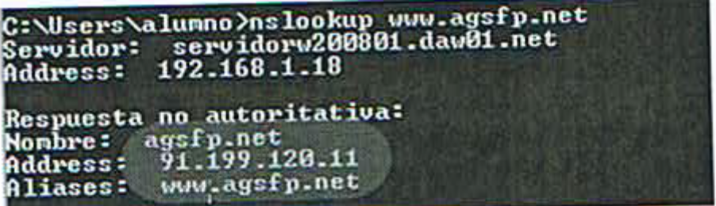
Figura 4.84: Resolución directa

3. Utiliza el comando nslookup para obtener el/los nombres de dominio asociados a la dirección IP 91.199.120.11. Figura 4.85.

nslookup 91.199.120.11
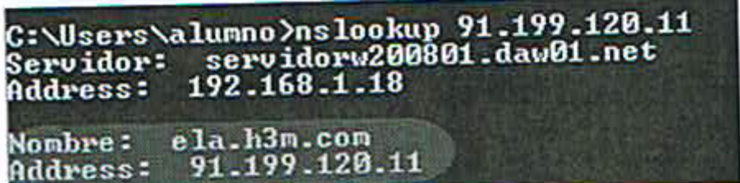

Figura 4.85: Resolución inversa
- Abre el navegador y accede a http://www.agsfp.net.
- Abre el navegador y accede a http://91.199.120.11
- Accede a http://www.myipneighbors.com/ y a http://www.robtex.com/ y averigua qué nombres de dominio se relacionan con esa IP. Esto nos da una idea de los posibles servidores web virtuales que existen en esa IP. Figuras 4.86, 4.87 y 4.88.

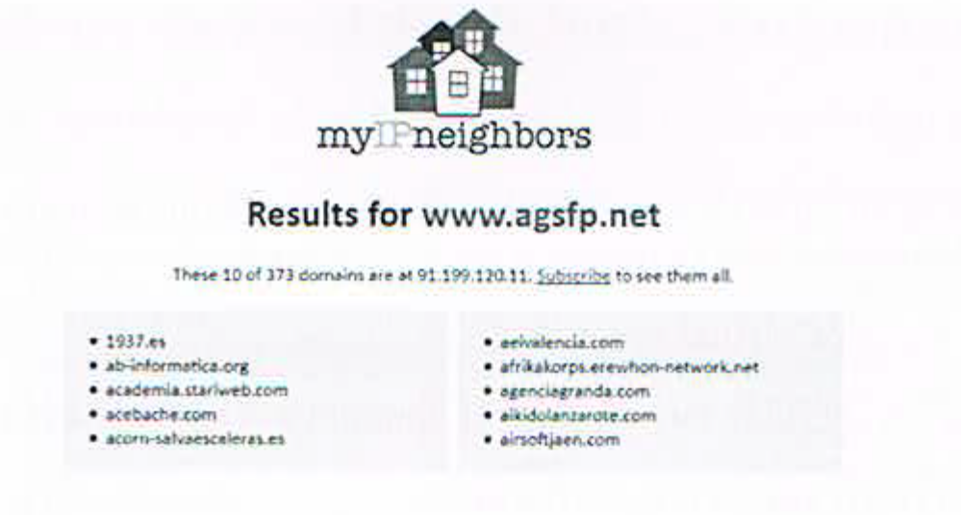
Figura 4.86: http://www,myipneighbors.com

Figura 4.87: http://www.robtex.com/

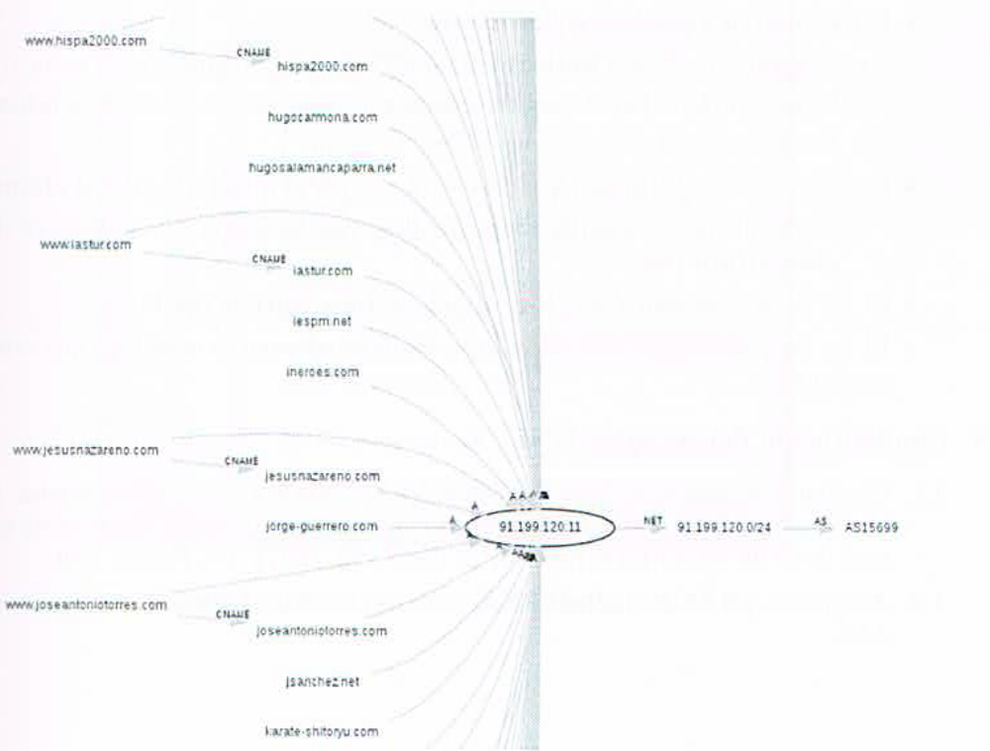

Figura 4.88: http://www.robtex.com/

